أساسيات التربة (الجزء العملي)
المدرس : د. محمد عبد المنعم حسن
المحاضرة االسابعة

وزارة التعليم العالي والبحث العلمي

جامعة الانبار - كلية الزراعة

قسم علوم التربة والموارد المائية
المرحلة الثانية

بسم الله الرحمن الرحيم

تحضير عجينة التربة المشبعة والمستخلصات المائية وحساب النسبة المئوية للاشباع:

لغرض اجراء التحاليل الكيميائية للترب مثل قياس ملوحة التربة ودرجة تفاعل التربة وتقدير بعض الايونات الموجبة والايونات السالبة الذائبة في الماء نعمل المستخلص المائي للتربة . ولغرض الحصول على المستخلص توجد طريقتين للحصول على المستخلص المائي . وهي :
- مستخلص العجينة المشبعة Saturation paste extract
- المستخلص المائي عند المستويات الرطوبية الأعلى من العجينة المشبعة

اولا : تحضير مستخلص العجينة المشبعة :
- خذ وزن معلوم من التربة ( بحدود 300 غم ) مجففة هوائيا وذات نسبة رطوبة معلومة وضعها في قدح بلاستيكي .
- اضف ماء مقطر بالتدريج بواسطة اسطوانة مدرجة مع مزج المستمر بواسطة سكين خاصة ( spatula ) حتى تصل الى عجينة بالمواصفات التالية :
- تكون ذات سطح لماع تعكس الضياء بشكل واضح
- عند عمل شق فيها بواسطة السكين يجب عدم التصاق ألعجينه بالسكين .
- اذا اخذ جزء من العجينة بطرف السكين فانها تسقط بسهولة في كتلة واحدة
هذه العجينة تسمى العجينة المشبعة ( ٍSaturated paste ) وفيها تكون كل المسامات البينية بين دقائق التربة مشغولة بالماء .
- اترك العجينة الى اليوم الثاني حتى يحصل توازن بين المحلول والتربة حيث تترك العجينة لمدة من الزمن [24 ساعة بعد عملها] للتأكد من الوصول إلى حاله الإشباع حيث يشترط عدم تجمع الماء فوق سطح العجينة حيث إن تجمع الماء يعني أن العجينة فوق حالة الإشباع الأمر الذي يتطلب إضافة كمية إضافية من التربة مع المزج المستمر . أما في حالة ملاحظة تصلب سطح العجينة وفقدان اللمعان فهذا يعني أن العجينة دون حد الإشباع الأمر الذي يتطلب إضافة كمية من الماء المقطر مع المزج المستمر
- استخلص ماء التشبع بترشيحه من التربة باستخدام جهاز السحب ( Suction pump ) لزيادة سرعة الترشيح حيث توضع عجينة التربة في قمع بخنر مربوط باحكام في فلاسك والاخير يربط بجهاز السحب .

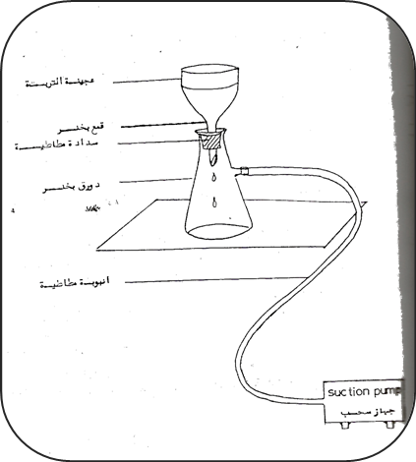

(للحصول على نتيجة دقيقة يفضل جمع اكبر كمية ممكنة من الراشح التربة حيث ان الماء النازل من التربة على فترات مختلفة مختلفة بعض الشئ في تركيبه الكيمياوي )
- احسب النسبة المئوية للتشبع (W. S. ) من القانون التالي :
النسبة المئوية للتشبع بالماء = |  | × 100
 | كمية الماء المضافة + محتوى التربة من الماء
 | وزن التربة الجافة

هذه النسبة تكون اكبر في الترب الناعمة النسجة عن الترب الخشنة في حالة اخذ وزن ثابت من التربتين

